Prénom : Date :
LECTURE
Compétence(s) travaillée(s) : comprendre un texte lu

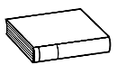
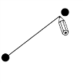
❶ Relis le texte page n°3 p 86
❷ Relie ce qui va ensemble.
Un short |  |  |  | sombre à rayures blanches
Un polo |  |  |  | nus
Des pieds |  |  |  | raides et mal peignés
Des cheveux |  |  |  | blanc à rayures rouges

❸ Ecris la réponse à la question suivante : A qui ressemble cet homme ?

❹ Dessine le personnage dont parle le texte.

